Boletín Oficial Nº 4449 31/07/2014

RESOLUCIÓN N.° 2792/MEGC/14
Buenos Aires, 15 de julio de 2014
VISTO: El Expediente Nº 7.546.417/DGAR/14, y

CONSIDERANDO:
Que es necesario adecuar las Plantas Orgánico Funcionales de los Equipos de Orientación Escolar, en cuanto ellas constituyen la expresión organizativa en la que confluyen la dimensión pedagógica y la demanda de servicios de apoyo profesional a la comunidad;
Que los citados Equipos han presentado sus necesidades de personal docente en el marco del relevamiento de POF 2014, que se llevó a cabo desde el 7 de marzo al 21 de abril del año en curso;
Que las plantas solicitadas cuentan con la conformidad de la Subsecretaría de Equidad Educativa;
Que la aprobación de la Planta Orgánico Funcional es un requisito indispensable para una adecuada y transparente gestión administrativa de la cobertura de cargos;
Que el gasto que demande la presente Resolución ha sido contemplado en el presupuesto en vigencia;
Que la Dirección General de Coordinación Legal e Institucional ha tomado la intervención que le compete.

Por ello,
EL MINISTRO DE EDUCACIÓN RESUELVE

Artículo 1.- Apruébanse ad referéndum de la ratificación del Jefe de Gobierno de la Ciudad Autónoma de Buenos Aires las Plantas Orgánico Funcionales correspondientes al año 2014 para los Equipos de Orientación Escolar, que como Anexos I (IF-2014-7583117-DGAR) y II (IF-2014-7583101-DGAR) forman parte de la presente Resolución.
Artículo 2.- Impútase el gasto que demanden las Plantas Orgánico Funcionales aprobadas por la presente Resolución a Jurisdicción 55- Inciso 1- Partida Principal 1. Nº 4449 - 31/07/2014 Boletín Oficial de la Ciudad de Buenos Aires Página Nº 41
Artículo 3.- Publíquese en el Boletín Oficial de la Ciudad de Buenos Aires, y efectúense las Comunicaciones Oficiales pertinentes a las Subsecretarías de Equidad Educativa y de Gestión Económico Financiera y Administración de Recursos, a las Direcciones Generales de Administración de Recursos y de Estrategias para la Educabilidad y a las Gerencias Operativas de Recursos Humanos Docentes y Oficina de Gestión Sectorial. Cumplido, remítase a la Dirección general de Coordinación Legal e Institucional para promover el acto ratificatorio pertinente.

Bullrich

ANEXO - RESOLUCIÓN N° 2792-MEGC/14

Cargo | Denominación | Puntaje |  | Mensual Puntos I. | Anual en Puntos I. | Anual Pesos
3303 | Psicologo –J.C. | 1533 | 47 | 72051 | 864612 | 7958610,80
3305 | Psicopedagog – J.C. | 1533 | 23 | 35259 | 423108 | 3894639,33
3307 | Asistente Social – J. C. | 1533 | 27 | 41391 | 496692 | 4571967,91
3304 | Psicologo –J.S. | 866 | 51 | 44166 | 529992 | 4878488,91
3306 | Psicopedagog – J.S. | 866 | 35 | 30310 | 363720 | 3347982,59
3308 | Asistente Social – J. S. | 866 | 27 | 23382 | 280584 | 2582729,42

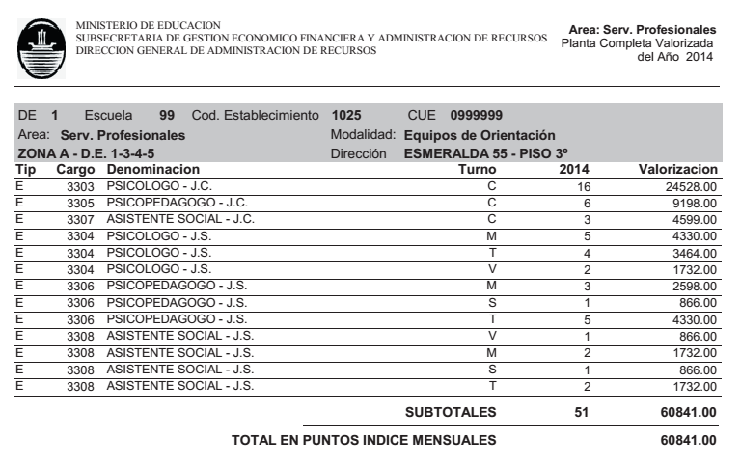

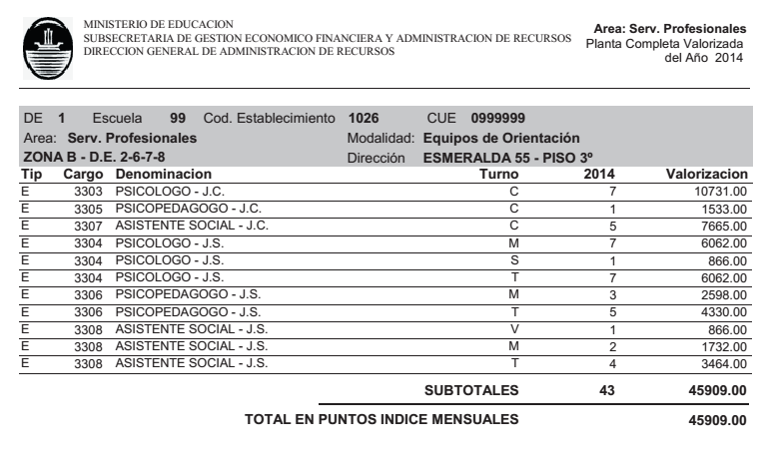

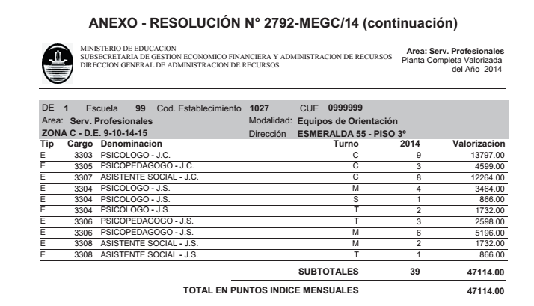

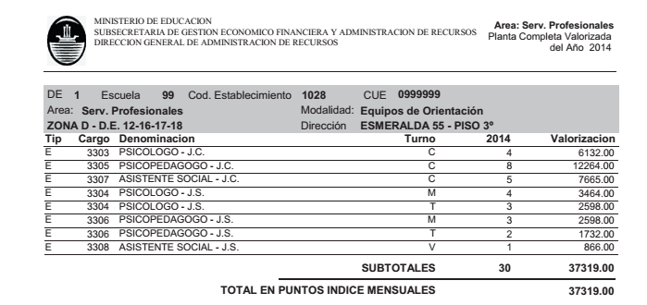

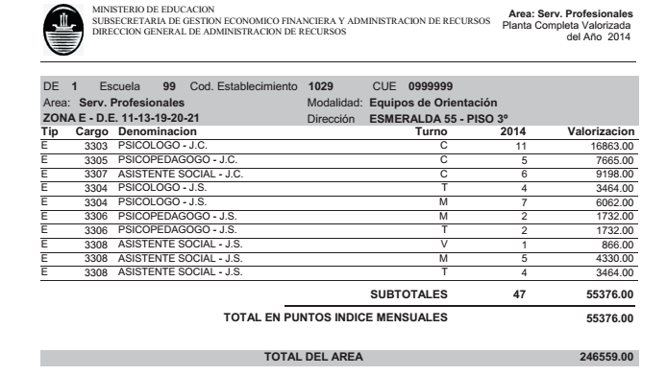

COMPARACIÓN POF 2014 Y 2013

ANEXO - RESOLUCIÓN N ° 2792-MEGC/14
Cargo | Denominación | Puntaje |  | Mensual Puntos Indice | Anual en Puntos I. | Anual Pesos
3303 | Psicologo –J.C. | 1533 | 47 | 72051 | 864612 | 7958610,80
3305 | Psicopedagog – J.C. | 1533 | 23 | 35259 | 423108 | 3894639,33
3307 | Asistente Social – J. C. | 1533 | 27 | 41391 | 496692 | 4571967,91
3304 | Psicologo –J.S. | 866 | 51 | 44166 | 529992 | 4878488,91
3306 | Psicopedagog – J.S. | 866 | 35 | 30310 | 363720 | 3347982,59
3308 | Asistente Social – J. S. | 866 | 27 | 23382 | 280584 | 2582729,42
Total |  |  |  | 246.559 | 2.958.708 | 27.234.419,00

ANEXO - RESOLUCIÓN N ° 3522 /MEGC/13
Cargo | Denominación | Puntos Indice |  | Mensual Puntos I. | Anual en Puntos I. | Anual Pesos
3300 | Coordinador General Adjunto | 2311 | 1 | 2311 | 27732 | 193373,96
3301 | Miembro de Equipo Central | 2027 | 37 | 74999 | 899988 | 6275574,92
3302 | Coordinador EOyAE | 1763 | 34 | 59942 | 719304 | 5015673,70
3303 | Psicologo –J.C. | 1533 | 70 | 107310 | 1287720 | 8979212,32
3305 | Psicopedagog – J.C. | 1533 | 36 | 55188 | 662256 | 4617880,62
3307 | Asistente Social – J. C. | 1533 | 33 | 50589 | 607068 | 4233057,24
3304 | Psicologo –J.S. | 866 | 85 | 73610 | 883320 | 6159349,73
3306 | Psicopedagog – J.S. | 866 | 58 | 50228 | 602736 | 4202850,40
3308 | Asistente Social – J. S. | 866 | 52 | 45032 | 540384 | 3768072,77
Total |  |  |  | 519.208 | 6.230.508 | 43.445.045,68

